Peisliste - Scan/Maßleisten
Online Shop

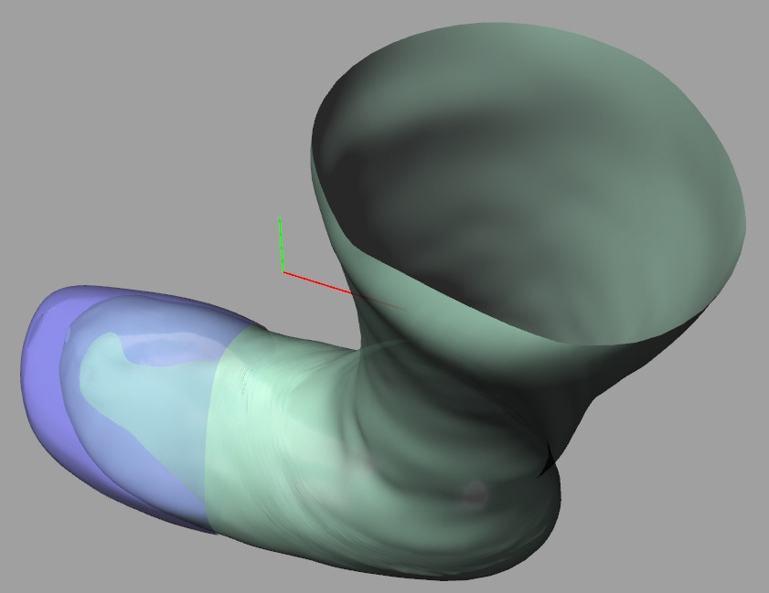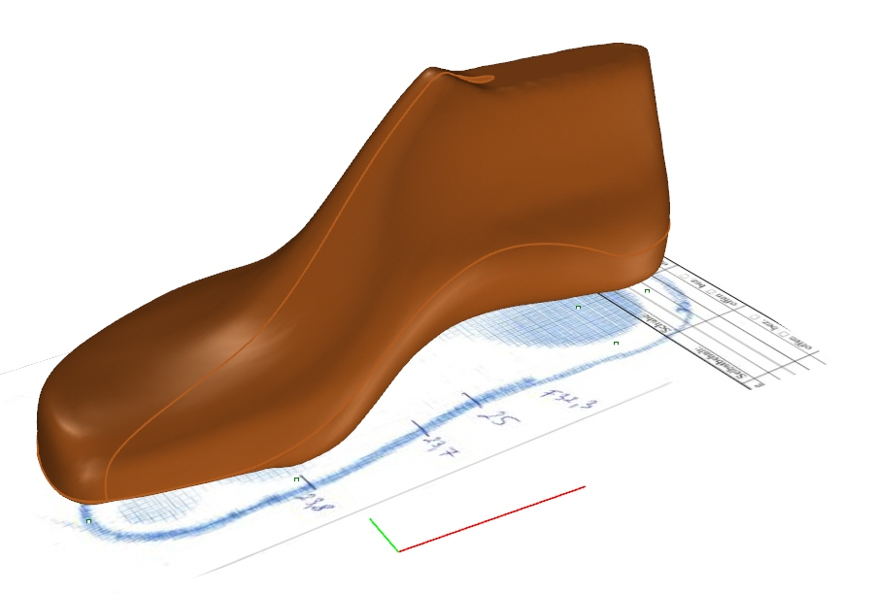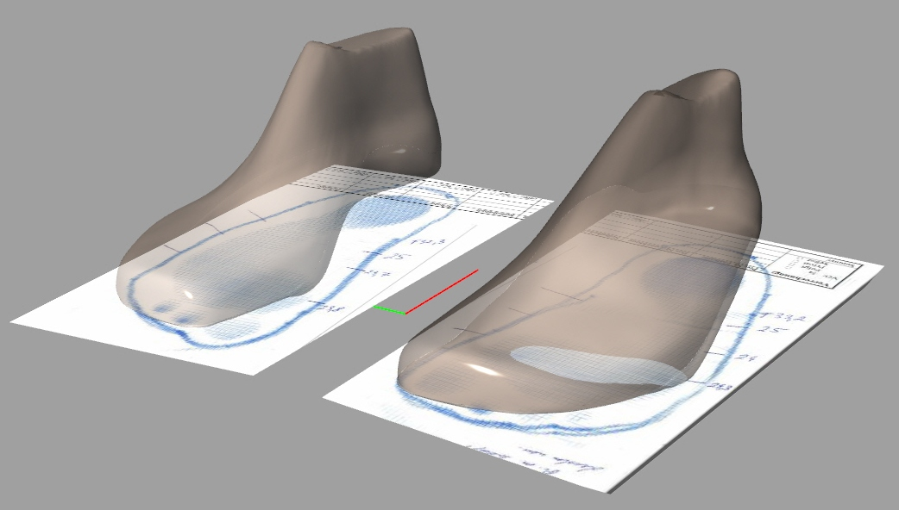

Halbschuhleisten - 2 teilig

Artikelnr. | Artikel | Größe | mm | Leisten - Holz | Probeschuh 3D gedruckt
1601000 | Leistengröße | bis 46 | bis 313 | 39,50 €/Stk | 26,50 €/Stk
1601300 | Leistengröße | ab 47 | ab 314 | 44,50 €/Stk | 31,50 €/Stk

Knöchelleisten bis 16 cm - 2 teilig

Artikelnr. | Artikel | Größe | mm | Leisten - Holz | Probeschuh 3D gedruckt
1602000 | Leistengröße | bis 46 | bis 313 | 55,50 €/Stk | 37,00 €/Stk
1602300 | Leistengröße | ab 47 | ab 314 | 60,50 €/Stk | 42,00 €/Stk
Beinleisten bis 25 cm - 2 teilig

Artikelnr. | Artikel | Größe | mm | Leisten - Holz | Probeschuh 3D gedruckt
1603000 | Leistengröße | bis 46 | Bis 313 | 59,50 €/Stk | 39,90 €/Stk
1603300 | Leistengröße | ab 47 | ab 314 | 64,50 €/Stk | 44,90 €/Stk

Aufschläge:

1607100 | Beinerhöhung pro cm | 0,80 €/Stk
1690100 | Leisten Konstruktion nach 2D | 10,50 €/Stk
1690200 | Gips ausgießen und 3D Scannen | 15,00 €/Stk
1690300 | Leisten Konstruktion nach 3D | 14,50 €/Stk
1651000 | Folien-Probeschuh | 11,00 €/Stk
1654000 | Aufschlag Schneiden 3-teilig | 3,00 €/Stk
15020 | Bettung - Kopieeinlage | 26,75 €/Stk

15026 | Einlagenleisten HOLZ | 18,00 €/Stk

Die Regellieferzeit beträgt 5 Werktage zuzüglich Versand. Preise excl. Mwst.

